**Câu 1:**

-Thiết kế là chuyển đặc tả yêu cầu thành mô tả thiết kế mà người lập trình có thể chuyển thành chương trình với một ngôn ngữ, vận hành dược đáp ứng đượcyêu cầu đặt ra.

-Nội dung của thiết kế phần mềm: tìm ra giải pháp công nghệ dưới dạng các cách thức, phương án, sau đó tìm các biểu diễn lại các cách thức phương án đó bằng ngôn ngữ thiết kế, cuối cùng là xem xét lại và chi tiết hoá bản thiết kế sao cho người lập trình khi đọc bản thiết kế có đủ các chi tiết để chuyển thành mã code chương trình.

**Câu 2:**

-Ba đặc trưng xem như là hướng dẫn cho một thiết kế tốt là :

* Thiết kế phải triển khai được tất cả yêu cầu trong mô hình phân tích và yêu cầu tiềm ẩn mà khách hàng đòi hỏi
* Thiết kế cần là bản hướng dẫn dễ đọc, dễ hiểu cho người viết chương trình, người kiểm thử và người bảo trì
* Thiết kế cần cung cấp một bức tranh đầy đủ về phần mềm trên quan điểm triển khai hướng đến các mặt dữ liệu, chức năng và hành vi của hệ thống

-4 tiêu chí kỹ thuật để đánh giá chất lượng phần mềm

* Thiết kế cần có kiến trúc tốt: cấu thành từ các mẫu, các thành phần có đặc trưng tốt, dễ tiến hoá
* Thiết kế được modun hoá cho mỗi thành phần chức năng
* Chức các biểu diễn tách biệt nhau về dữ liệu, kiến trúc, giao diện, thành phần và môi trường
* Liên kết qua giao diện làm giảm độ phức tạp liên kết giữa các modun với nhau và giữa hệ thống với môi trường

**Câu 3: Các nguyên lý thiết kế phần mềm**

* Không bị bó buộc vào một cách nhìn hạn chế nào, cần dựa trên các giải pháp đã có để lựa chọn phương án tốt nhất
* Khi chuyển từ bản phân tích sang bản thiết kế, các mô đun và các yêu cầu không nhất thiết phải tương ứng 1-1 nhưng phải kiểm tra được sự thoả mãn các yêu cầu, tức là cho phép ta lần ngược lại mô hình phân tích
* Không nên tạo lại các thiết kế hay các giải pháp đã có, nên tái sử dụng và tinh chỉnh các thiết kế sẵn có sao cho phù hợp với hệ thống mình đang thiết kế
* Mô hình thiết kế ( giải pháp) nên tiến gần đến mô hình thế giới thực
* Biểu diễn thiết kế phải nhất quán và có tính tích hợp, công việc thiết kế do một đội nhóm cùng làm việc nên phải thống nhất được cách biểu diễn, thống nhất được phiên bản và giao diên người dùng
* Thiết kế cần có cấu trúc để dễ hiểu và dễ thay đổi
* Sản phẩm của quá trình thiết kế chính là đầu vào của quá trình mã hoá, vì vậy thiết kế không phải là quá trình mã hoá, cần biểu diễn các thiết kế đảm bảo dễ hiểu, dễ thay đổi nhưng ko sa đà vào chi tiết các câu lệnh, dòng lệnh như mã hoá

**Câu 4: Các nguyên tắc cơ bản trong thiết kế giao diện phần mềm**

* Dễ học: Phần mềm cần phải dễ học cách sử dụng, do đó người dùng có thể nhanh chóng bắt đầu làm việc sử dụng phần mềm đó
* Quen thuộc với người sử dụng: Giao diện nên dùng các thuật ngữ và khái niệm rút ra từ kinh nghiệm của những người sẽ dùng hệ thống nhiều nhất
* Tính nhất quán: giao diện cần nhất quán sao cho các thao tác gần giống nhau có thể được kích hoạt theo cùng kiểu.
* Ngạc nhiên tối thiểu: Người dùng không bao giờ bị bất ngờ về hành vi của hệ thống
* Khôi phục được: Giao diện nên có các cơ chế cho phép người dùng khôi phục lại tình trạng hoạt động bình thường sau khi gặp lỗi
* Hướng dẫn người dùng: Giao diện nên có phản hồi có nghĩa khi xảy ra lỗi và cung cấp các tiện ích trợ giúp theo ngữ cảnh
* Người dùng đa dạng: Giao diện nên cung cấp các tiện ích tương tác thích hợp cho các loại người dùng hệ thống khác nhau

**Câu 5:**

- Các khối trong một kiến trúc ứng dụng doanh nghiệp:

* Phần thực thể nghiệp vụ (BE)
* Phần quy trình nghiệp vụ
* Phần tương tác người dùng

-Mô hình MVC:

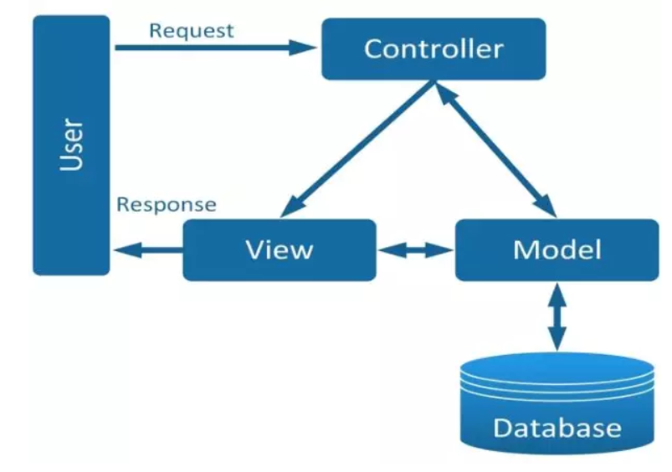

Model:

* Là bộ phận có chức năng lưu trữ toàn bộ dữ liệu của ứng dụng
* Bộ phận này là một cầu nối giữa 2 thành phần bên dưới là View và Controller.
* Model thể hiện dưới hình thức là một cơ sở dữ liệu hoặc có khi chỉ đơn giản là một file XML bình thường
* Model thể hiện rõ các thao tác với cơ sở dữ liệu như cho xem, truy xuất, xử lý dữ liệu,…

View:

* Đây là phần giao diện giao tiếp với người dùng. Người dùng có thể gửi hoặc nhận thông tin từ hệ thống
* Các ứng dụng web sử dụng MVC View như một phần của hệ thống, các View được tạo thành bằng mã HTML.
* View cũng có chức năng ghi nhận hoạt động của người dùng để tương tác với Controller.
* View không có mối quan hệ trực tiếp với Controller, cũng không được lấy dữ liệu từ Controller mà chỉ hiển thị yêu cầu chuyển cho Controller mà thôi

Controller:

* Là bộ phận có nhiệm vụ xử lý các yêu cầu người dùng đưa đến thông qua view.
* Controller kết nối với Model để lấy dữ liệu và đưa lên View các thông tin mà người dùng yêu cầu